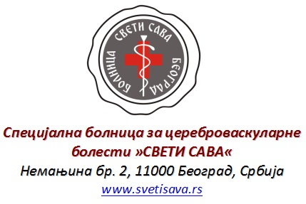

ОБАВЕШТЕЊЕ ЗА ПОСЕТИОЦЕ И ПАЦИЈЕНТЕ

ПОСЕТА
ДОЗВОЉЕН ЈЕ УЛАЗАК САМО ЈЕДНЕ ОСОБЕУ ПОСЕТУ У ТРАЈАЊУ ОД 30 МИНУТА,
ПОНЕДЕЉКОМ И ЧЕТВРТКОМ ОД 13 ЧАСОВА ДО 13,30 ЧАСОВА
ИНФОРМАЦИЈЕ О ПАЦИЈЕНТИМА ЋЕ СЕ ДАВАТИ ПУТЕМ ТЕЛЕФОНА У ВРЕМЕ И ДАНЕ ПРИКАЗАНЕ У ТАБЕЛИ ИСПОД СЕМ ДАНИМА ПРЕДВИЂЕНИМ ЗА ПОСЕТУ

ОДЕЉЕЊЕ | ДАН | ВРЕМЕ | ТЕЛЕФОН
I A ОДЕЉЕЊЕ | СВАКИМ ДАНОМ, ОСИМ У ДАНЕ ПРЕДВИЂЕНЕ ЗА ПОСЕТУ | 12 ч -13 ч | +381112066854
I Б ОДЕЉЕЊЕ | СВАКИМ РАДНИМ ДАНОМ ОСИМ У ДАНЕ ПРЕДВИЂЕНЕ ЗА ПОСЕТУ И ВИКЕНДОМ | 10 ч – 14 ч | +381112066819  +381112066851
II А ОДЕЉЕЊЕ | СВАКИМ РАДНИМ ДАНОМ ОСИМ У ДАНЕ ПРЕДВИЂЕНЕ ЗА ПОСЕТУ И ВИКЕНДОМ | 12 ч – 13 ч | +381112066872  +381112066865  +381112066857
II Б ОДЕЉЕЊЕ | СВАКИМ РАДНИМ ДАНОМ ОСИМ У ДАНЕ ПРЕДВИЂЕНЕ ЗА ПОСЕТУ И ВИКЕНДОМ | 12 ч – 13 ч | +381112066869  +381112066871  +381112066866
III А ОДЕЉЕЊЕ | СВАКИМ РАДНИМ ДАНОМ ОСИМ У ДАНЕ ПРЕДВИЂЕНЕ ЗА ПОСЕТУ И ВИКЕНДОМ | 12 ч – 13 ч | +381112066891
III Б ОДЕЉЕЊЕ | СВАКИМ РАДНИМ ДАНОМ ОСИМ У ДАНЕ ПРЕДВИЂЕНЕ ЗА ПОСЕТУ И ВИКЕНДОМ | 12 ч -13 ч | +381112066816
IV ОДЕЉЕЊЕ | СВАКИМ РАДНИМ ДАНОМ ОСИМ У ДАНЕ ПРЕДВИЂЕНЕ ЗА ПОСЕТУ И ВИКЕНДОМ | 12 ч – 13 ч | +381112066832
V ОДЕЉЕЊЕ | СВАКИМ РАДНИМ ДАНОМ ОСИМ У ДАНЕ ПРЕДВИЂЕНЕ ЗА ПОСЕТУ И ВИКЕНДОМ | 12 ч – 13 ч | +381112066859

Комисија за Интрахоспиталне инфекције

